В программе производиться 6 тестов

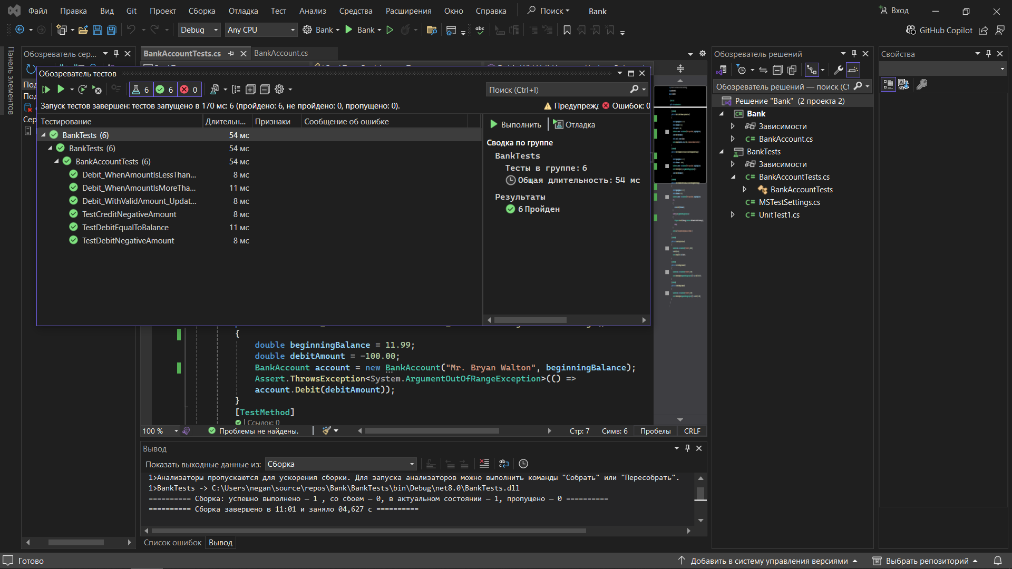

1 тест: Когда денег на карте меньше чем требуется

2 тест: когда денег больше чем требуется

3 тест: когда долг не выплачен правильно

4 тест: когда сумма долга равна средствам

5 тест: когда долг имеет отрицательное значение

6 тест: когда кредит имеет отрицательное значение